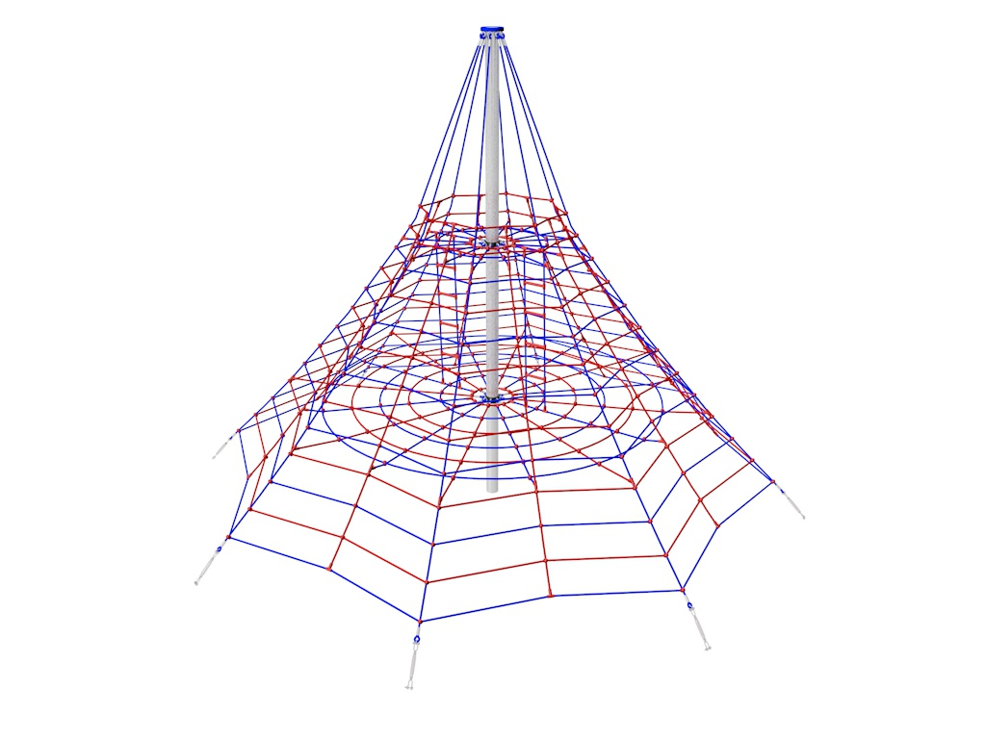

LP 125

LEZECKÉ A ŠPLHACÍ
PRVKY

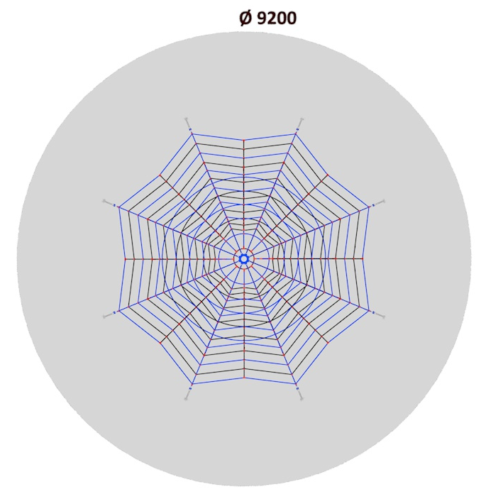
3 – 14 let věková kategorie.
Do 6 let doporučujeme dozor odpovědné osoby.
Umístění zařízení v exteriéru a povrch dle ČSN EN 1176 v platném znění
Zařízení certifikováno dle ČSN EN 1176

Rozměr zařízení (d x š x v)
Ø 6,2 x 4,5 m
Bezpečnostní zóna Ø 9,2 m
(není nutné vybudování dopadové plochy)
Plocha 66,44 m2
Obvod 28,89 m
Výška volného pádu 0,99 m

Obrázek je pouze ilustrační.

